Εικόνα που περιέχει γραμματοσειρά, κείμενο, γραφικά, στιγμιότυπο οθόνης

Περιγραφή που δημιουργήθηκε αυτόματα

**Project Description v1.0**

Project Description v1.0

|  |  |  |
| --- | --- | --- |
| Ονοματεπώνυμο | E-Mail | AM |
| Μενέλαος Παναγιώτης Παπαστεργίου | up1072638@upnet.gr | 1072638 |
| Βαλεντίν Πασκάρι | up1075214@upnet.gr | 1075214 |
| Γιάννης Γεωργούλης | up1059440@upnet.gr | 1059440 |
| Ηλιάνα Πανταζή | up1072642@upnet.gr | 1072642 |

**Ρόλοι**  
 Συντάκτης: Γιάννης Γεωργούλης

Βοηθός Συντάκτη: Βαλεντίν Πασκάρι

Παραγωγός Mockups : Βαλεντίν Πασκάρι

**Εισαγωγή**

Το project της ομάδας μας συστάθηκε για την υλοποίηση μιας εφαρμογής που μας ζητήθηκε από τον πελάτη – εταιρεία. Έπειτα από εκτενή συζήτηση που έγινε μεταξύ του πελάτη και του project leader της ομάδας μας (Μενέλαος Παπαστεργίου) η ανάλυση των απαιτήσεων υπέδειξε τα παρακάτω στοιχεία.

Στόχος του project είναι η ανάπτυξη μιας web εφαρμογής η οποία θα εξυπηρετεί την λειτουργία μιας εταιρείας που σχεδιάζει, στήνει εξ ολοκλήρου και παραδίδει στους πελάτες της εταιρείας σταθερούς υπολογιστές (στην τελική τους μορφή). Η εταιρεία σκοπεύει να εξυπηρετεί πελάτες πολλών επιπέδων, από πελάτες που απλώς επιθυμούν να παραγγείλουν έναν έτοιμο σταθερό υπολογιστή ορισμένων προδιαγραφών έως και πελάτες που επιθυμούν να καθορίσουν το τελικό αποτέλεσμα στο μέγιστο επιτρεπτό όριο (Custom Design). Αυτή η ιδέα θα αποτελέσει και τον κεντρικό κορμό της εφαρμογής γύρω από τον οποίο η εταιρεία θα προσφέρει επιπλέον υπηρεσίες και λειτουργικότητες : αποθήκευση και διαμοιρασμός ενός pc build, λίστα με pc builds που κοινοποίησαν άλλοι χρήστες (Wall of Builds), rating ενός build με like/dislike, σύνταξη σχολίου για ένα build.

**Η εφαρμογή**

Η εφαρμογή θα είναι online. Ο οποιοσδήποτε θα μπορεί να επισκεφθεί το site της εταιρείας (<https://www.clicknbuild.com>) όπου θα ξεκινάει από την εισαγωγική σελίδα (Welcome Page) όπως φαίνεται παρακάτω. Εκεί, θα του εμφανίζονται διάφορες απαραίτητες πληροφορίες και επιπρόσθετα η δυνατότητα να δει τα κοινοποιημένα Builds άλλον χρηστών μέσω της σελίδας **Wall of Builds**. Εφόσον είναι έτοιμος ο χρήστης, καλείται είτε να δημιουργήσει λογαριασμό, είτε να συνδεθεί σε λογαριασμό που διαθέτει, είτε να συνεχίσει στην εφαρμογή ως επισκέπτης (guest).

**Home-Welcome Page**

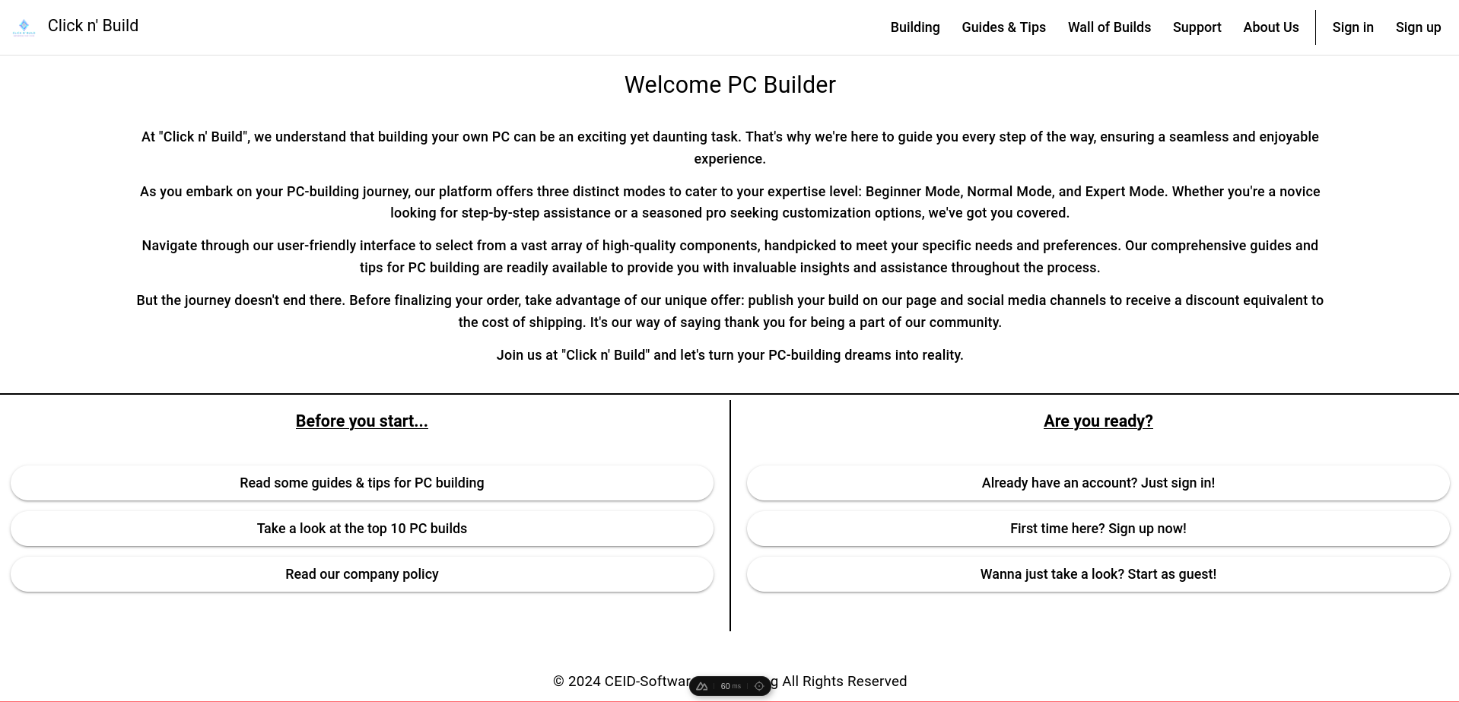

**Log-In**

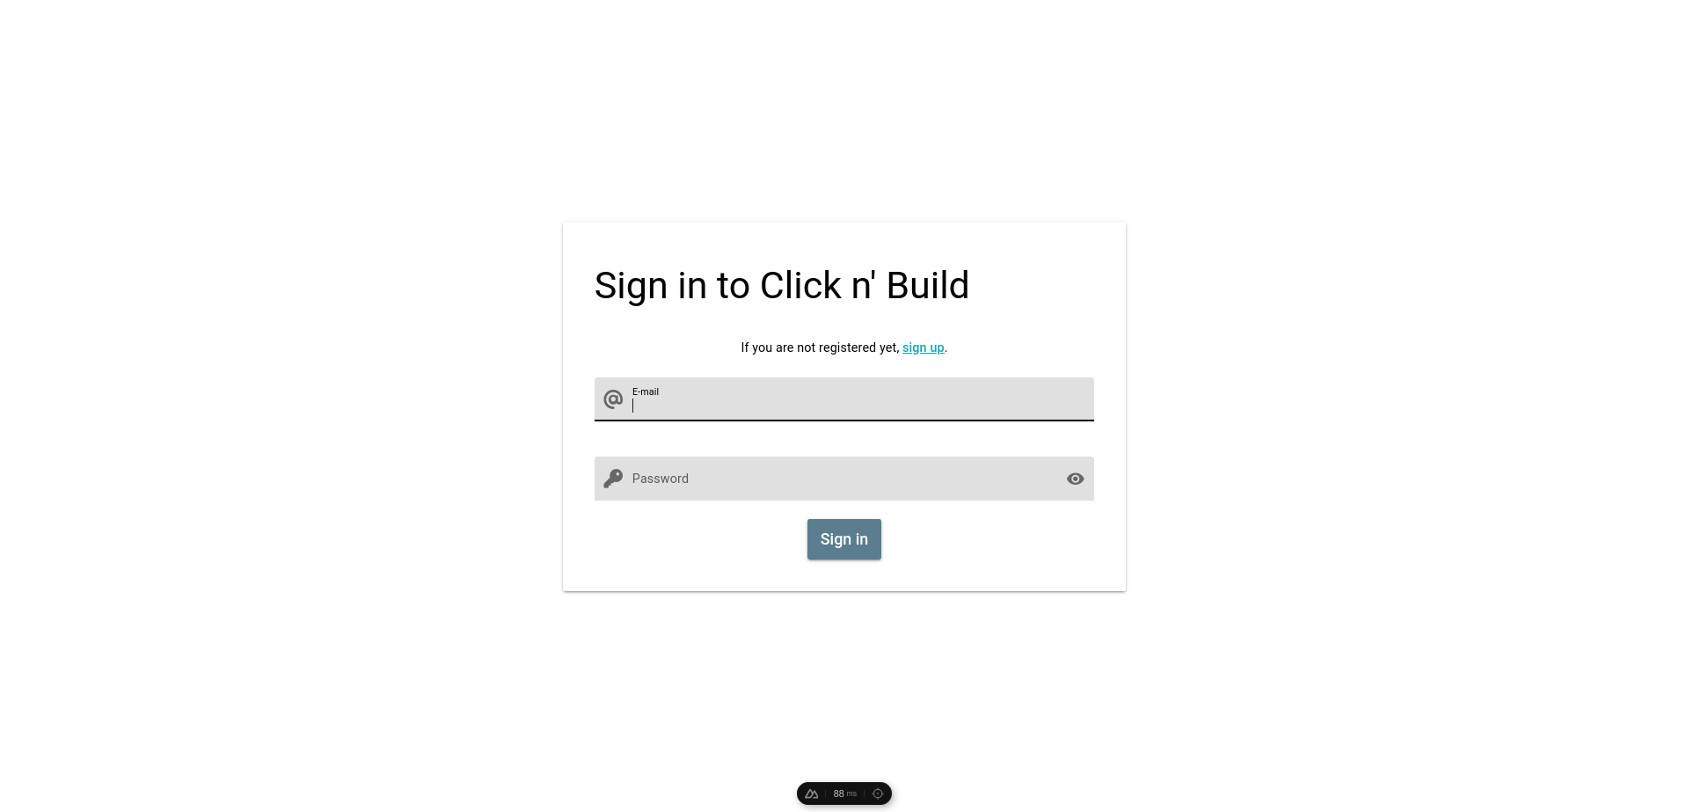

**Sign-Up**

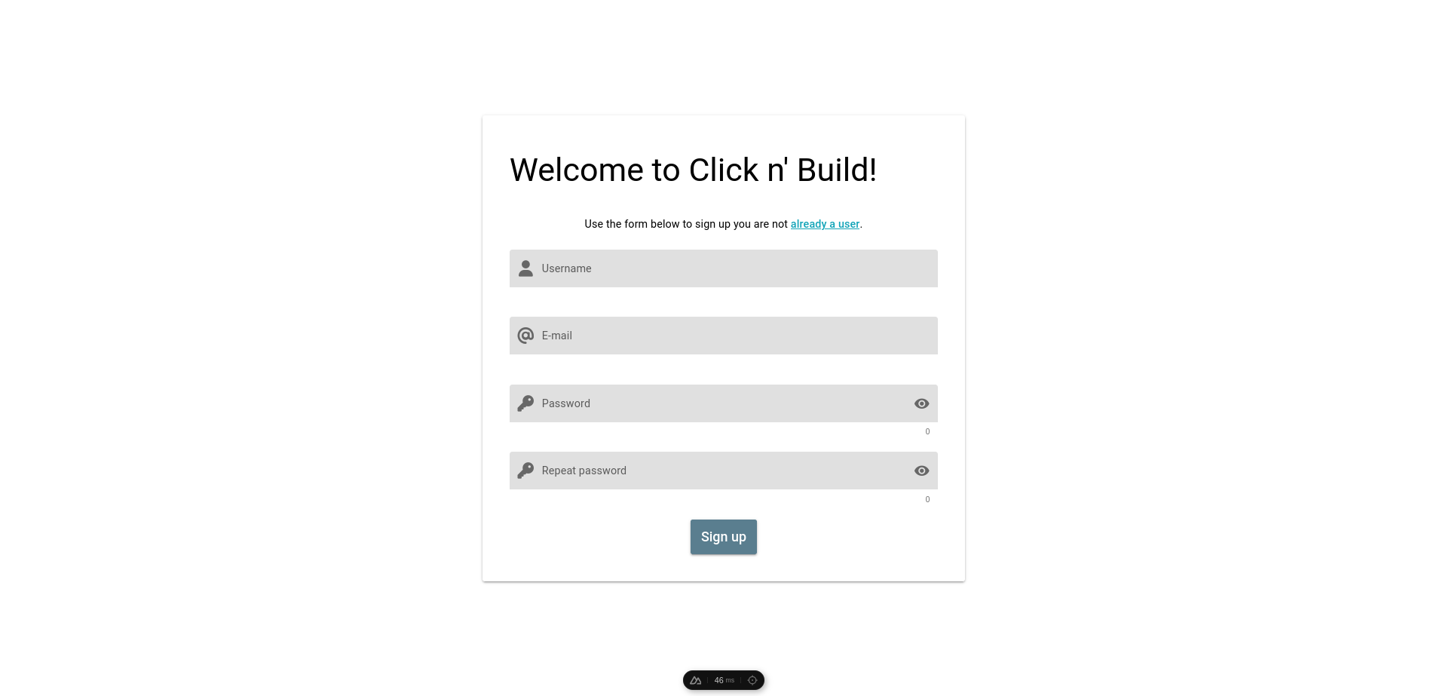

Στην συνέχεια ο χρήστης μεταφέρεται σε καινούργια σελίδα όπου επιλέγει (κάνοντας κλικ σ ένα από τα τρία κουμπιά) το **mode** με το οποίο επιθυμεί να συνεχίσει. Υπάρχουν 3 επιλογές, ανάλογα με το επίπεδο γνώσεων του χρήστη, όσον αφορά την κατασκευή υπολογιστών.

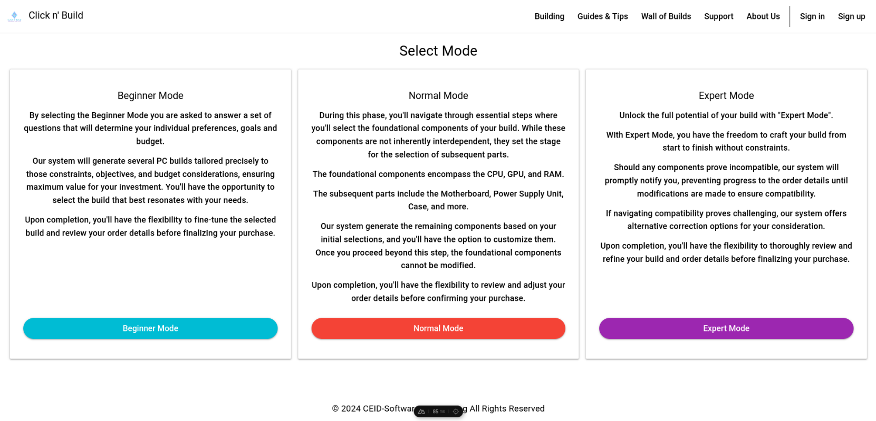

Ανάλογα με αυτό που επέλεξε ο χρήστης, εμφανίζεται νέα σελίδα για να ακολουθήσει την διαδικασία διαμόρφωσης ενός PC-Build. Σε κάθε mode η διαδικασίες είναι διαφορετικές και εξηγούνται παρακάτω.

* **Beginner Mode**: Συνιστάται για χρήστες που δεν έχουν καμία γνώση πάνω στο αντικείμενο. Ο χρήστης καλείται να απαντήσει σε ένα σύνολο ερωτήσεων που θα καθορίσουν τις ατομικές του ανάγκες, προτιμήσεις, στόχους και προϋπολογισμό. Το σύστημα μας θα επεξεργαστεί αυτά τα δεδομένα και θα παράξει πολλές εκδώσεις ολοκληρωμένων Builds τις οποίες θα προτείνει στον χρήστη. Αφού ο χρήστης κάνει επιλογή ενός Build, θα έχει την δυνατότητα να το τροποποιήσει εφόσον το επιθυμεί.
* **Normal mode:** Ξεκινώντας από τα βασικά κομμάτια και στην συνέχεια στα επιμέρους, ο χρήστης επιλέγει με την σειρά τα κομμάτια που αυτός θέλει για κάθε στάδιο του build. Για λόγους συμβατότητας, οι επιλογές του αρχικά αφορούν βασικά components (CPU, GPU, RAM) του υπολογιστή τα οποία θα προκαθορίσουν τις επιλογές που θα έχει στα επιμέρους components. Εάν ο χρήστης δεν ικανοποιηθεί με τις επιλογές των επιμέρους components θα έχει την δυνατότητα να επιστρέψει στα βασικά components και να τα τροποποιήσει έτσι ώστε να αλλάξουν οι επιλογές των επιμέρους components.
* **Expert mode:** O χρήστηςέχει πλήρη ελευθερία στο τι θα επιλέξει για κάθε component του υπολογιστή όντας υπεύθυνος για την συμβατότητα μεταξύ τους. Αν δεν πληρείται η συμβατότητα ο χρήστης δεν μπορεί να συνεχίσει με την παραγγελία του build.

Εικόνα που περιέχει κείμενο, στιγμιότυπο οθόνης, αριθμός, γραμματοσειρά

Περιγραφή που δημιουργήθηκε αυτόματα

**Λόγο περιορισμένου χρόνου δεν ήταν δυνατό να υλοποιηθεί το UI της σελίδας Beginner Mode.**

**Το Νormal Mode έχει ολοκληρωθεί εν μέρη μιας και αποτελεί το υποσύνολο του Expert Mode. Τα Ui elements σε κάθε περίπτωση είναι πανομοιότυπά.**

**Expert Mode**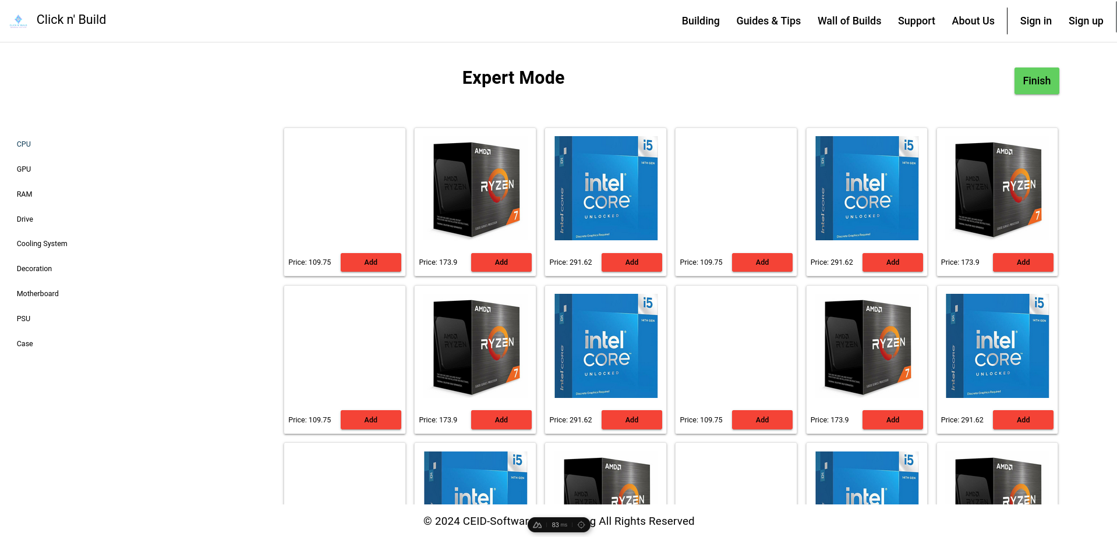

Αφού ο χρήστης έχει εκτελέσει όλα τα απαραίτητα βήματα έως τώρα σε κάθε περίπτωση αυτό που μένει είναι να πατήσει το κουμπί **Finish** έτσι ώστε να μεταφερθεί σε καινούργια σελίδα όπου αποκτά μια πλήρη εποπτεία του build. Στο σημείο αυτό ο χρήστης θα μπορεί να αποθηκεύσει το build στο προσωπικό του Library, να κοινοποιήσει το build του (δημόσια) στο *Wall of Builds (εφόσον έχει κάνει Log-In και είναι αποθηκευμένο στο Library του)* και βέβαια να προχωρήσει στην ολοκλήρωση της παραγγελίας του (**εικόνα 8**).

**Build View**

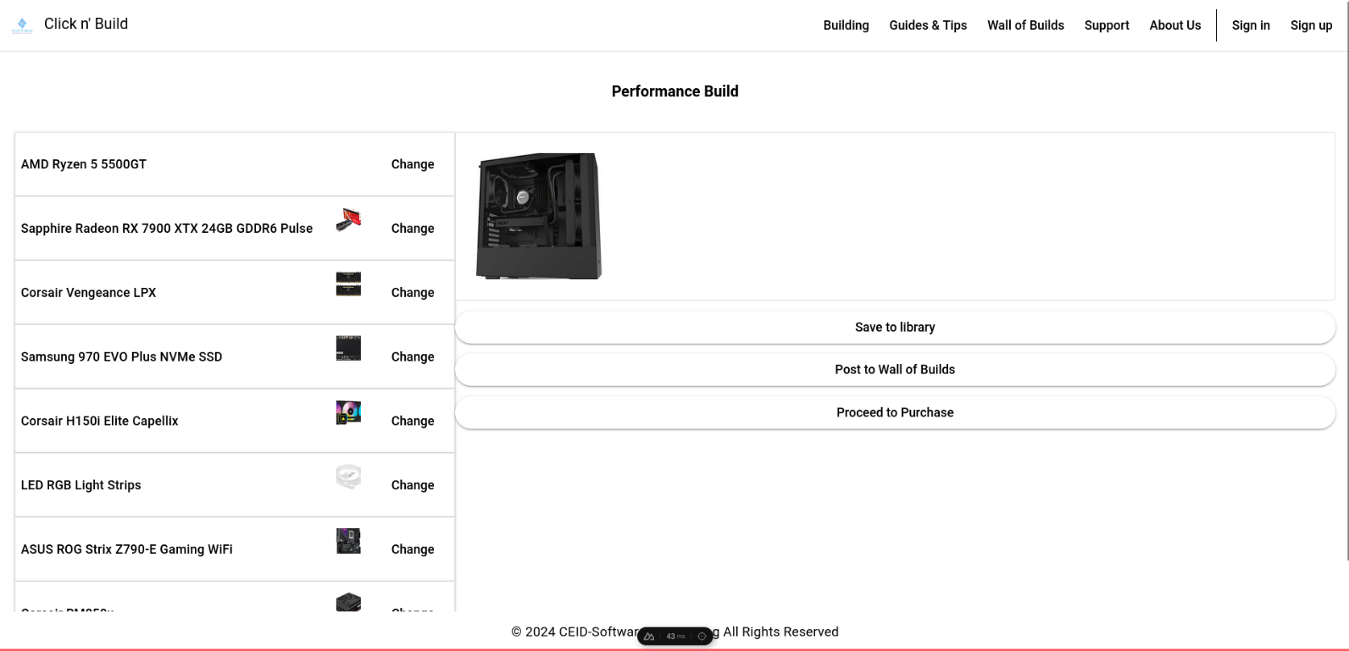

**Order Page**

**Λόγο περιορισμένου χρόνου δεν ήταν δυνατό να υλοποιηθεί το UI της σελίδας Order Page , ωστόσο έχει υλοποιηθεί η λειτουργικότητά του.**

**Wall-of-Builds**

